ИЗБИРАТЕЛЬНЫЙ ОКРУГ № 5
улицы: Ленина; Кирова; Пуртова; переулок Ленинский, Пушкинский.

ГРАНКИН ЮРИЙ ВЛАДИМИРОВИЧ
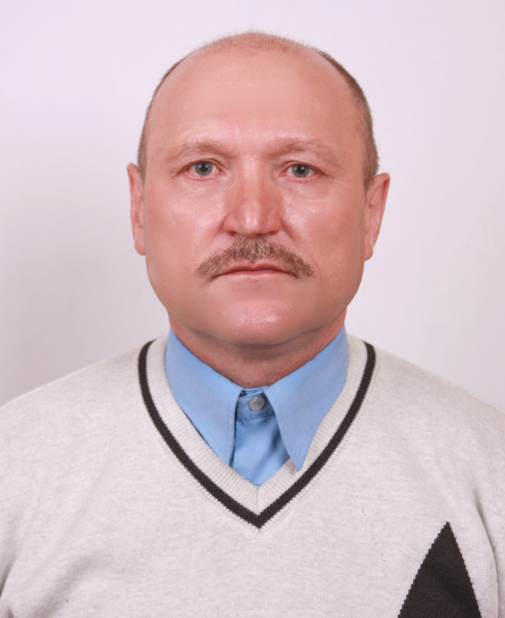
Родился 03 сентября 1957 года в п. Кондинское Кондинского района Тюменской области.
После окончания общеобразовательной школы с 1975 по 1977 год служил в рядах вооруженных сил. После окончания службы, работал автомехаником в Кондинском ЖКХ. В 1981г. работал в Кондинском «Райрыболовпотребсоюзе», в качестве инженера по технике безопасности и охране труда. В 1986г. заочно окончил Заводоуковский индустриально-педагогический техникум по специальности техник-механик мастер производственного обучения. Работал в Кондинском МУП ЖКХ в качестве оператора паровых котлов, затем инженером ПТО, инженером по охране труда. С 2006 года и по настоящее время работает в МОУ ДОД «Детская музыкальная школа» им. А.В. Красова в должности заведующего хозяйством.
Разведен. Воспитывает дочь.
Выдвинут избирательным объединением «Кондинское районное отделение КПРФ ХМАО».

ЗАВЬЯЛОВ ПАВЕЛ АЛЕКСАНДРОВИЧ

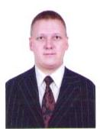
Родился 10 мая 1978 года п. Кондинское Кондинского района Тюменской области.
После окончания Кондинской средней школы с 1995 по 2000 год учился в Уральской сельскохозяйственной академии по специальности: «Механизация и переработка сельскохозяйственной продукции». Затем работал в ООО «Айтур» в должности главного инженера.
С 2002 года по настоящее время работает в должности директора ООО СП «Айтур».
Воспитывает 2 детей. Сторонник политической партии «Справедливая Россия». Выдвинут избирательным объединением «Местное отделение политической партии «Справедливая Россия» в Кондинском районе ХМАО-Югры.

КОПЦЕВА НАТАЛЬЯ ВЛАДИМИРОВНА
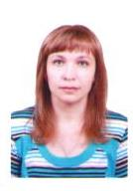
Родилась 03 августа 1974 года в п. Кондинское Кондинского района Тюменской области.
Окончила Тобольский государственный педагогический институт имени Д.И. Менделеева.
С 1994 года по настоящее время работает в муниципальном казенном общеобразовательном учреждении Кондинская средняя общеобразовательная школа в должности заместителя директора по воспитательной части.
Депутат Совета депутатов городского поселения Кондинское второго созыва. Увлекается чтением художественной литературы. Воспитывает сына. Член Всероссийской политической партии «ЕДИНАЯ РОССИЯ».
Выдвинут избирательным объединением Местное отделение Всероссийской политической партии «ЕДИНАЯ РОССИЯ» Кондинского района.

